Администрация городского округа город Бор
Нижегородской области

ПОСТАНОВЛЕНИЕ
от 11.12.2015 | № 6305
О внесении изменений в постановление
администрации городского округа г. Бор от 09.12.2014 № 8882

В соответствии с Федеральными законами от 10.12.1995 № 196-ФЗ «О безопасности дорожного движения», от 08.11.2007 № 257-ФЗ «Об автомобильных дорогах и дорожной деятельности в Российской Федерации и о внесении изменений в отдельные законодательные акты Российской Федерации» администрация городского округа г. Бор постановляет:
1. Внести изменения в постановление администрации городского округа г.Бор от 09.12.2014 № 8882 «Об утверждении схем дислокации технических средств организации дорожного движения на территории городского округа город Бор (в редакции постановлений от 29.05.2015 № 2534, от 16.09.15 № 4611):
1.1. дополнить подпункт 1.1. пункта 1 постановления подпунктами 1.1.24, 1.1.25, 1.1.26 следующего содержания:
«1.1.24. схема дислокации технических средств организации дорожного движения на участке дороги по ул. 1-ое Мая п. Б. Пикино (от ул. Победы) (Приложение № 32)»;
«1.1.25. схема дислокации технических средств организации дорожного движения на участке дороги по ул. Ленина (от пересечения ул. Луначарского до пл. «Победы») (Приложение № 33)»;
«1.1.26. схема дислокации технических средств организации дорожного движения на участке дороги по ул. Октябрьская (от пересечения ул. Киселева до ул. Крупской») (Приложение № 34)»;
2. пункт 2 изложить в следующей редакции:
«2. Управлению ЖКХ городского округа город Бор в пределах своей компетенции:
- учесть схемы дислокации технических средств организации дорожного движения на территории городского округа город Бор при выполнении проектов организации дорожного движения и паспортизации дорог общего пользования местного значения;
- обеспечить содержание дорожных знаков на указанных участках автодорог».
3. Общему отделу администрации городского округа г. Бор (Ю.Г.Зырянов) обеспечить размещение настоящего постановления на официальном сайте www.borcity.ru.
4. Контроль за исполнением настоящего постановления возложить на заместителя главы администрации городского округа г.Бор, начальника управления ЖКХ и благоустройства А.Г.Ворошилова.

Первый заместитель
главы администрации А.В.Мочкаев

О.В.Манин
7-40-36

Приложение № 32
к постановлению администрации
городского округа г.Бор
от 11.12.2015 № 6305
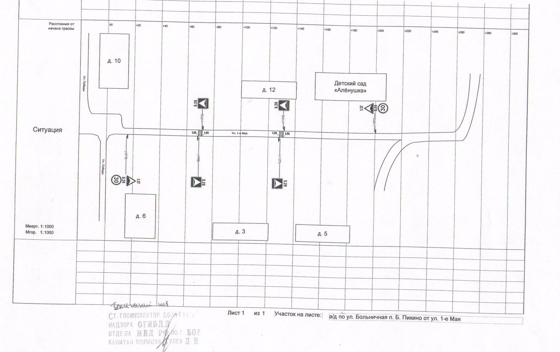
Приложение № 33
к постановлению администрации
городского округа г.Бор
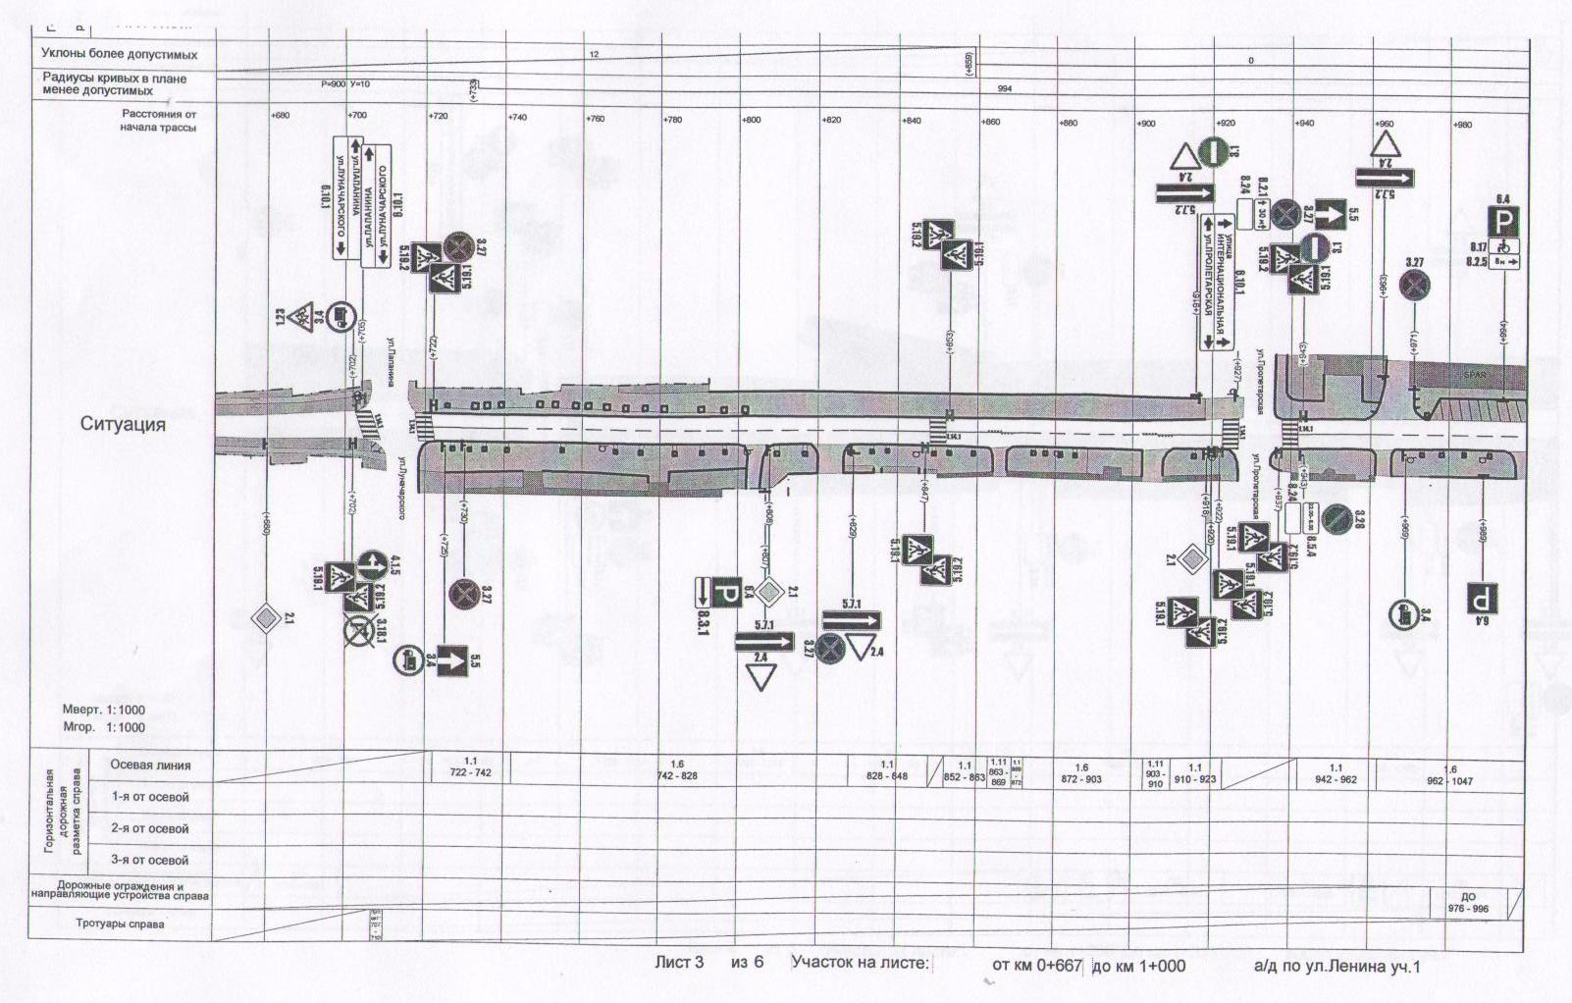
от 11.12.2015 № 6305
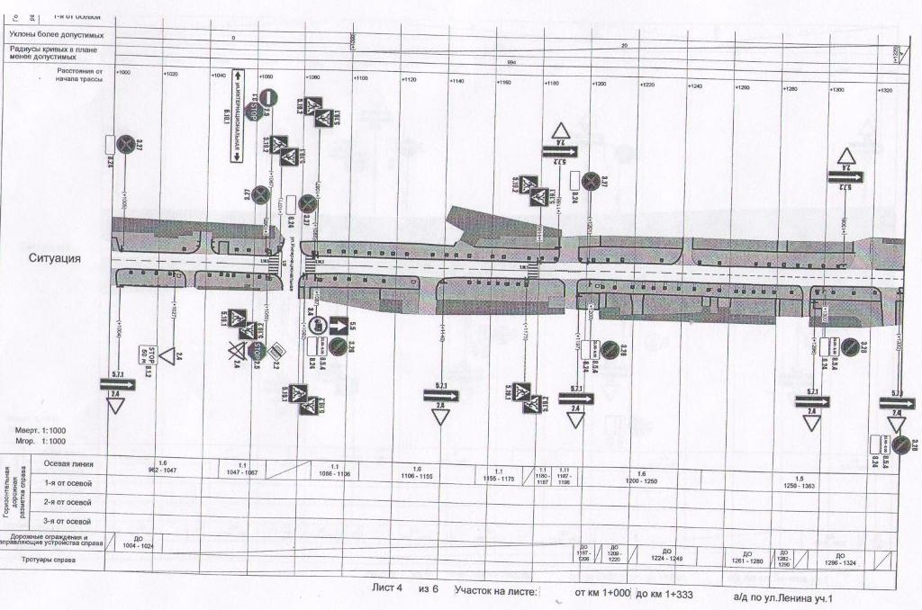

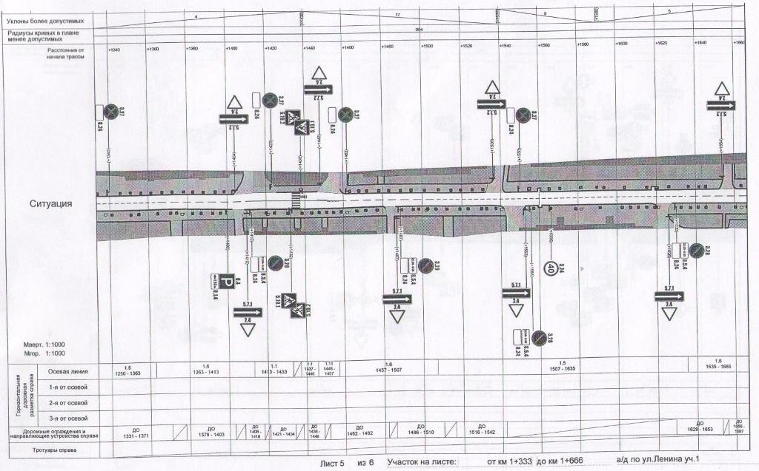

Приложение № 34
к постановлению администрации
городского округа г. Бор
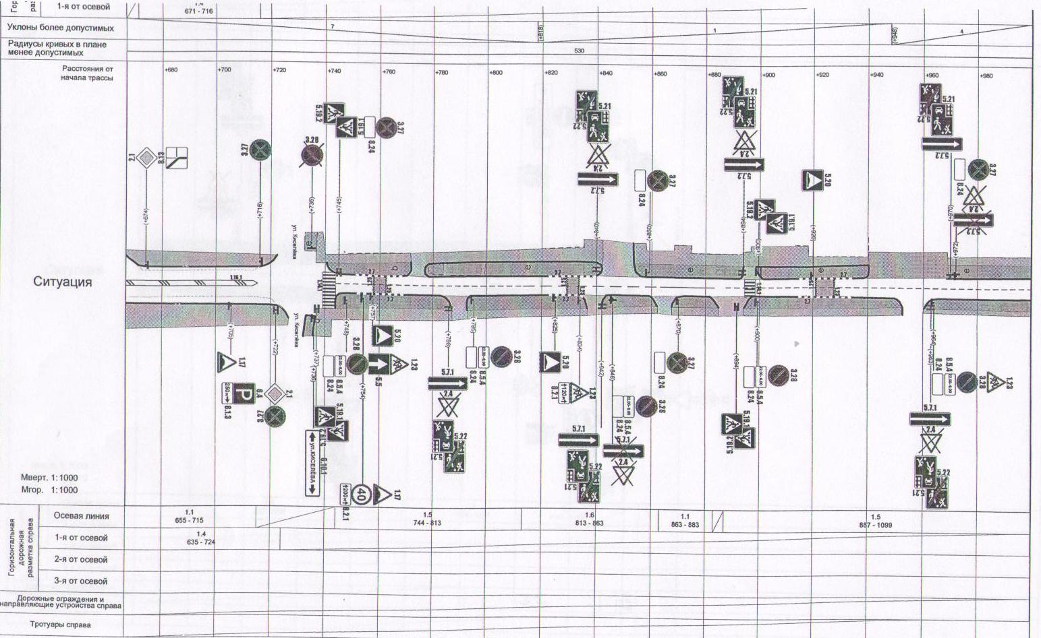
от 11.12.2015 № 6305
